**Kouwenaar-gebeurtenis**

Gedicht van de Week

Week 23- 2018

[www.arspoetica.nl](http://www.arspoetica.nl)

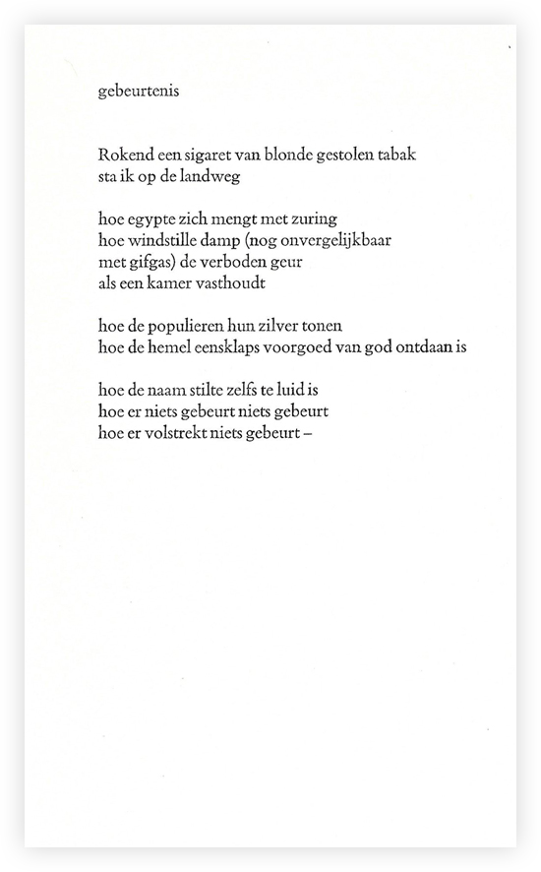

Deze week en volgende week een gedicht op verzoek. Nieuwe suggesties zijn welkom, de aanvrager krijgt uiteraard bericht.

Nu een gedicht van Gerrit Kouwenaar (1923-2014) die in week 33-2013 en 37-2014 al gememoreerd werd. Bij een van die gelegenheden schreef ik dat een van de thema’s bij hem het dichterschap is. Ter aanvulling op hetgeen toen werd geschreven, het volgende.

In een interview met zijn collega Enquist zei hij : “dat het gedicht” (in algemene zin a.p.) “over zichzelf ging, een ding was van taal, zonder enige verdere bedoeling.” Hij sprak, volgens Enquist, het woord troost uit “alsof het om iets heel ergs ging”.

Naar aanleiding van de poëzie van hem schreef de criticus Wiel Kusters: “Het onzegbare, waarvoor iedere naam te luid is, daarover gaat het bij Kouwenaar meer dan eens, al heeft deze dichter tegelijk ook de niet te miskennen neiging zo'n deftige term als ‘het onzegbare’ te ironiseren.”

En naar aanleiding van dit gedicht: “ Zelfs ‘de naam stilte’ is te luid, niet omdat hij daar op die landweg door de dichter wordt uitgesproken, want dat is niet wat er in het gedicht gebeurt, maar omdat ‘stilte’ een *naam* is, een etiket voor iets onbenoembaars, een sensatie van ‘niets’.”

Rationele uitleg als van Kusters wordt vaak bij Kouwenaar en andere dichters van zijn generatie en later gegeven. Terugkomend op de uitspraak die hij deed tegenover Enquist vullen wij aan: we kunnen het gedicht ook als zodanig op ons laten afkomen en dan komt ons een sensatie/ beeld tegemoet van grootheid en kleinheid ineen.

De tekst is hier overgenomen uit de verzamelbundel “Gedichten 1948-1978” (1982) en werd voor het eerst gebundeld in “zonder namen” (1962)